INTERVISTA DE UN MIEMBRO DE FAMILIA
Puedes contar algo sobre quando era joven?
He nacido en agosto en 1947 en Reggio Calabria. Nacì de una familia pobre. Mi padre era fotògrafo,mi madre era costurera, y mi hermano también como mi padre. La ciudad era muy diferente de lo que es ahora,debido a los diversos terremotos que han habido aquì.

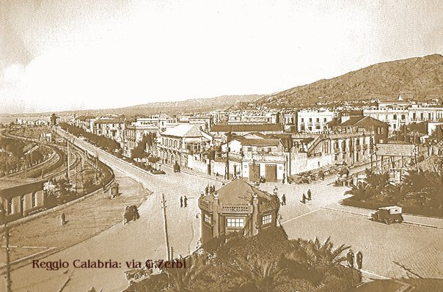

Cuàles fueron tus juegos?
Nuestros juegos fueron: "nascondino", "campanaro", "un due tre stella", "il salto della corda"," la cavalletta"," bandierina".
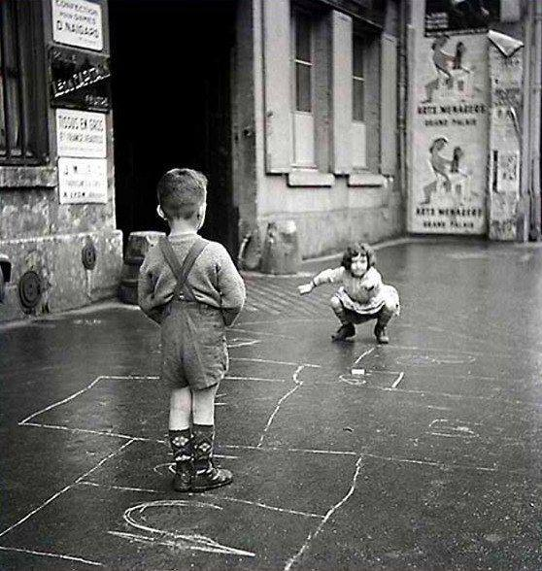 +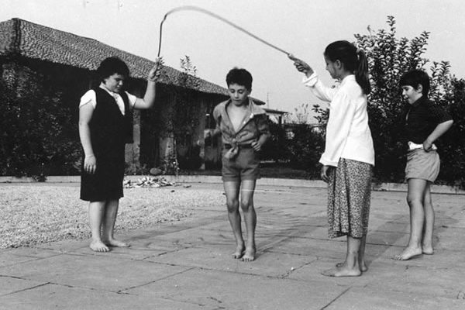

Como pasabas tu tiempo libre?
De nino fuimos a trabajar con nuestros padres porque para ellos era muy importante que supiéramos como trabajar de ninos, asì que fui de nino a trabajar con mi madre para convertirme en costurera.

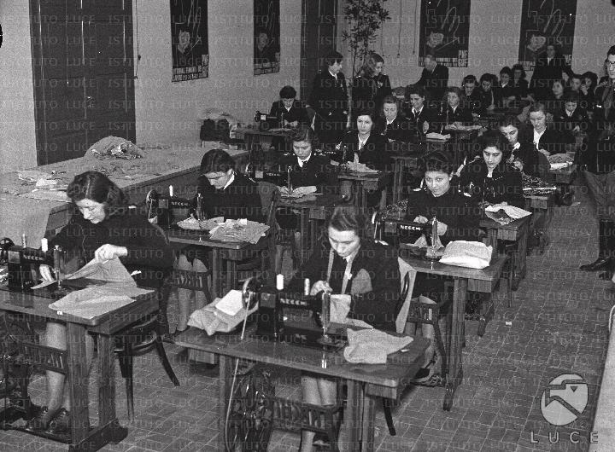

Que educacion recibiste?
Teniendo en cuenta que cuando era nino empecé a trabajar, en la escuela subì al quinto grado,asì que no fui tanto al colegio.

